Re-Identification — So sánh Bài của nhóm vs Đối thủ

1. Bảng so sánh trực tiếp
Metric | OSNet x0.25 KD | Shared Backbone
Rank-1 (MSMT17) | 52.00% | 3.48% - 4.88% (4 configs)
mAP (MSMT17) | 27.46% | 0.78% - 1.11%
TPR - Tier 2 (4 base cases, 2 cams) | 3/4 (75%) | 0/4 (0%)
TPR - Tier 2 (25 full cases, 2 cams x 6 variants) | 19/25 (76.0%) | 0/25 (0%)
FPS on Jetson Nano 4GB (with YOLOv8n) | 21.31 (target >=12 met) | not measured (rejected before this step)
RAM peak on Jetson Nano 4GB | 1.73 GB | not measured

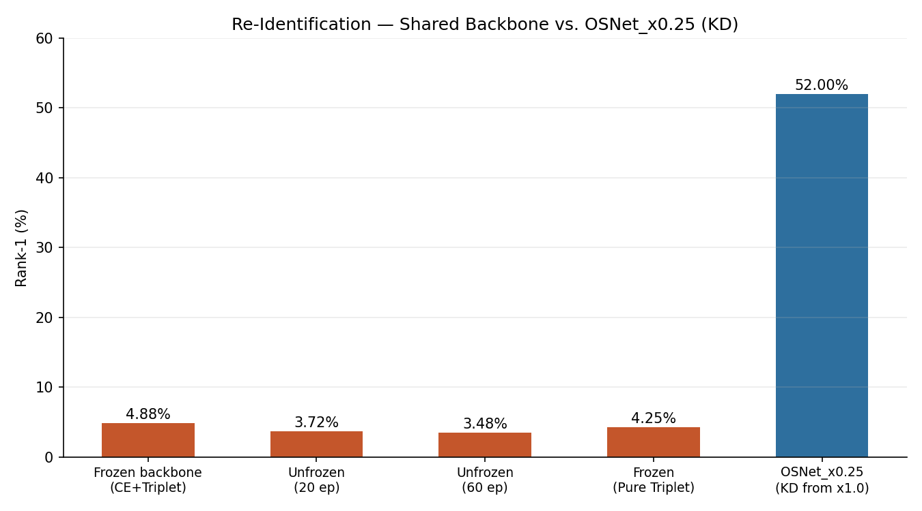
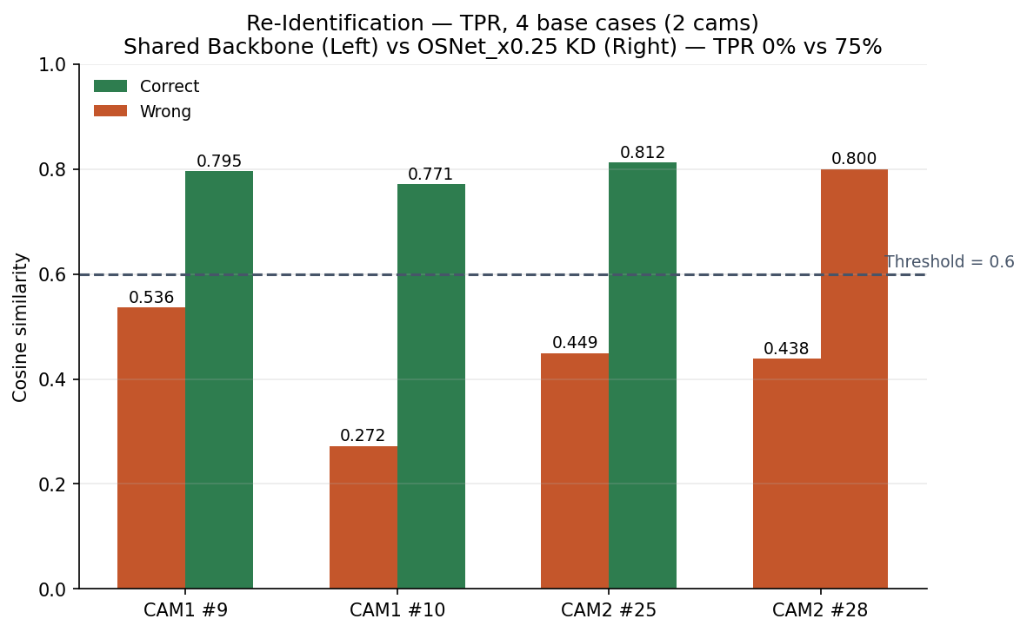

2. Kết luận
OSNet x0.25 (Knowledge Distillation) thắng áp đảo Backbone dùng chung ở MỌI chỉ số, kể cả sau khi đối thủ đã thử đủ 4 cấu hình train khác nhau (không phải do đối thủ thiếu cố gắng): Rank-1 52.00% vs 3.48-4.88%, mAP 27.46% vs 0.78-1.11%, True Positive Rate Tầng 2 75-76% vs 0% tuyệt đối ở mọi biến thể. Đây là bằng chứng thực nghiệm rõ ràng cho quyết định kiến trúc dùng OSNet làm model Re-Identification độc lập, tách khỏi backbone dùng chung với Pose Head.
Lưu ý phạm vi: bảng và biểu đồ trên đây so sánh với Đối thủ (Backbone dùng chung) — riêng phần OSNet x0.25 (KD) đã đổi từ phiên bản OSNet x0.5 dùng trước đó (đổi lấy tốc độ/tài nguyên trên Jetson, xem chi tiết so sánh 2 phiên bản OSNet trong Mục 2 file '1. Bài của nhóm') — đây là 2 phép so sánh khác nhau, không gộp chung.

3. Biểu đồ đính kèm
chart_rank1.png — so Rank-1 cả 4 cấu hình đối thủ + OSNet x0.25 KD trên cùng 1 biểu đồ.
chart_tpr.png — so điểm khớp Gallery giữa 2 hệ thống trên 4 case gốc (2 camera), có đánh dấu đúng/sai bằng màu.

Danh mục file trong thư mục này
- chart_rank1.png — Biểu đồ cột: Rank-1 của 4 cấu hình đối thủ (3.48-4.88%) so với OSNet x0.25 KD (52.00%) trên cùng 1 trục.
- chart_tpr.png — Biểu đồ cột: điểm số khớp Gallery của 2 hệ thống trên 4 case gốc — màu xanh=đúng, đỏ=sai, có vẽ ngưỡng khớp 0.6 tham chiếu.
- Noi_dung.docx — Chính file này.

